Знания-Онтологии-Теории (ЗОНТ-09)

Эмпирические интервальные оценки
для вероятности ошибочной классификации
В.М. Неделько

Институт математики СО РАН, пр-т Коптюга, 4, г. Новосибирск, 630090, Россия
nedelko@math.nsc.ru
Аннотация. В работе развивается метод построения эмпирических доверительных интервалов для вероятности ошибочной классификации. Построение доверительных интервалов производится на основе статистического моделирования при различных распределениях в пространстве переменных. Выбор достаточно «богатого» класса распределений даёт основания рассчитывать на то, что оценки будут достаточно точными при любых распределениях. Исследована эффективность статистик, основанных на эмпирическом риске и скользящем экзамене, при построении деревьев решений. В отличие от сложностных оценок Вапника–Червоненкиса, предложенный метод применим также к алгоритмам классификации, имеющим бесконечную ёмкость.
Ключевые слова: вероятность ошибочной классификации, распознавание образов, переобучение, деревья решений, статистический критерий.

- Введение
Одной из главных проблем машинного обучения в настоящее время остается проблема оценивания риска (например, вероятности ошибочной классификации) для решающей функции, построенной на основе обучающей выборки. Фундаментальной работой в этой области признана работа [1], где предложены первые оценки риска по эмпирическому риску. В дальнейшем предпринимались многочисленные попытки уточнения данных оценок [2, 3, 6], в которых обычно использовалась дополнительная информация, или ограничения.
В настоящей работе развивается метод получения эмпирических оценок риска [7], который не ставит целью получение строгих аналитических результатов, но ориентируется на построение практически надежных оценок. Под эмпирической оценкой понимается величина, полученная оцениванием минимальной доверительной вероятности по некоторому эвристически выбранному множеству распределений. Если это множество выбрано достаточно «широким», то естественно ожидать, что полученная оценка будет близка к истинной.
Также в работе сравнивается эффективность эмпирического риска и функционала скользящего экзамена для оценивания риска, а также исследуется целесообразность их совместного использования.
- Основные понятия и обозначения
Пусть X – пространство значений переменных, используемых для прогноза, а Y – пространство значений прогнозируемых переменных, и пусть C – множество всех вероятностных мер на заданной σ-алгебре подмножеств множества $D=X×Y$.
При каждом $c∈C$ имеем вероятностное пространство: $\left\langle D,B,P_{c}\right\rangle$, где B – σ-алгебра, $P_{c}\left[D\right]$ – вероятностная мера (в квадратных скобках мы указываем не аргумент функции, а множество, на котором задана σ-алгебра). Параметр с будем называть стратегией природы.
Решающей функцией называется соответствие $f:X→Y$.
Качество принятого решения оценивается заданной функцией потерь $L:Y^{2}→[0,∞)$. Функция потерь задает цену ошибки как меру несоответствия принятого решения $f\left(x\right)$ и истинного значения y.
Под риском будем понимать средние потери:
$R\left(c,f\right)=\int_{D}{L\left(y,f\left(x\right)\right) {\text{dP}}_{c}\left[D\right]}$.
Заметим, что значение риска зависит от стратегии природы с — распределения, которое неизвестно.
Пусть $v=\left\{ \left(x^{i},y^{i}\right)∈D | i=\overline{1,N}\right\}$ — случайная независимая выборка из распределения $P_{c}\left[D\right]$. Эмпирический риск определим как средние потери на выборке:
$\tilde{R}\left(v,f\right)=\frac{1}{N}\sum_{i=1}^{N}{L\left(y^{i},f\left(x^{i}\right)\right)}$.
Оценка риска на контрольной выборке определяется как
$R^{}\left(v^{},f\right)=\frac{1}{N^{}}\sum_{i=1}^{N^{}}{L\left(y_{i}^{},f\left(x_{i}^{}\right)\right)}$,
где $v^{}=\left\{ \left(x_{i}^{}, y_{i}^{}\right)∈D | i=\overline{1,N^{}}\right\}$ – «новая» случайная независимая выборка из $P_{c}\left[D\right]$.
Пусть $Q:\left\{v\right\}→Φ$ – метод построения решающих функций, а $f_{Q,v}∈Φ$ – функция, построенная по выборке v алгоритмом Q.
Функционал скользящего экзамена определяется как
$\overset{˘}{R}\left(v,Q\right)=\frac{1}{N}\sum_{i=1}^{N}{L\left(y^{i},f_{Q,v_{i}^{'}}\left(x^{i}\right)\right)}$,
где $v_{i}^{'}=v\left\{\left(x^{i},y^{i}\right) | \right\}$ – выборка, получаемая из v удалением i-го наблюдения.
Задача построения решающей функции заключается в выборе подходящего алгоритма Q и в оценивании риска принятого решения.
Доверительный интервал для R будем задавать в виде [$0,\hat{R}\left(ν\right)$].
Здесь мы ограничиваемся односторонними оценками, поскольку на практике для риска важны именно оценки сверху.
Таким образом, в данном случае построение доверительного интервала эквивалентно выбору функции $\hat{R}\left(ν\right)$, которую будем называть оценочной функцией или просто оценкой (риска).
При этом должно выполняться условие:
$∀c, P\left(R≤\hat{R}\left(ν\right)\right)≥η$,
где η – заданная доверительная вероятность.
Известные на данный момент оценки риска строятся не как функции непосредственно выборки, а через композицию $\hat{R}\left(ν\right)=R_{e}\left(\bar{R}\left(ν\right)\right)$, то есть как функции значений некоторого эмпирического функционала $\bar{R}\left(ν\right)$, в качестве которого обычно выступает эмпирический риск или скользящий экзамен.
Эмпирический функционал здесь выступает в роли точечной оценки риска, на основе которой строится интервальная оценка.
- Оценивание риска на основе различных статистик
На практике обычно оказывается проблематичным аналитическое оценивание доверительной вероятности для заданной оценочной функции, поскольку это подразумевает максимизацию по всем распределениям (по всем вероятностным мерам на B), поэтому оправданным является построение эмпирических оценок.
Приведем пример использования данного метода для построения доверительного интервала для риска в задаче классификации с помощью деревьев решений.
Пусть $X_{1},\text{.}\text{.}\text{.},X_{n}$ — непрерывные переменные, а $Y=\left\{1, 2\right\}$ — номер класса. Функция потерь $L\left(y^{'},y^{''}\right)=\left\{\begin{matrix}1, & y^{'}≠y^{''} \\ 0, & y^{'}=y^{''}\end{matrix}\right.$.
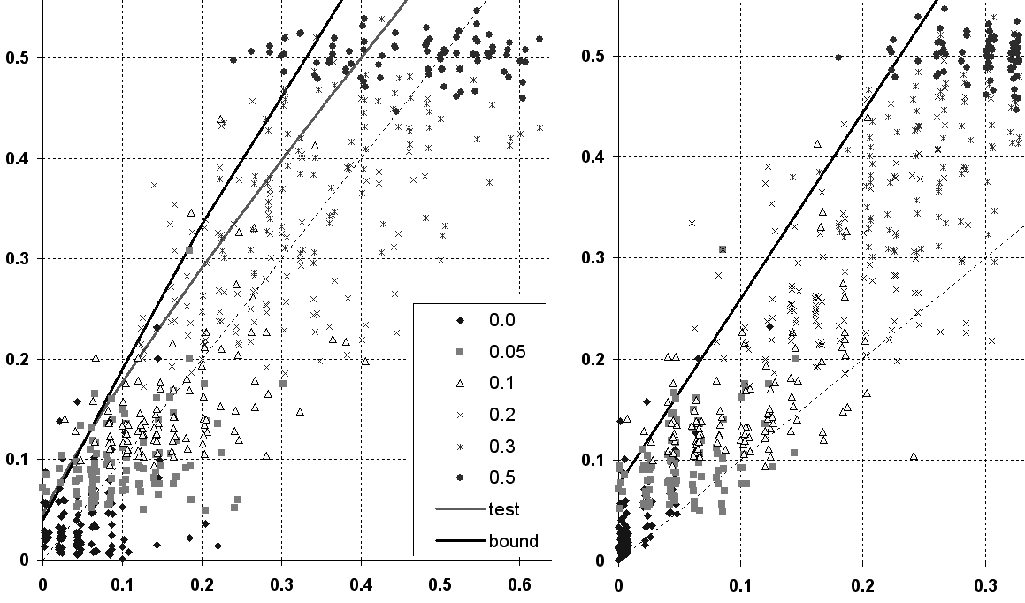
Рис. 1. Эмпирические доверительные интервалы при η = 0,9 для риска, построенные на основе оценки скользящего экзамена (слева) и эмпирического риска (справа), для распознавания образов деревьями решений.
На рис. 1 изображены эмпирические доверительные интервалы при η = 0,9, числе конечных вершин дерева M = 3, объеме обучающей выборки N = 50 и размерности пространства n = 2. По горизонтали отложены значения соответствующего эмпирического функционала качества (скользящего экзамена и эмпирического риска), по вертикали — вероятности ошибочной классификации (риска). Точки соответствуют различным выборкам, смоделированным из распределений при различном байесовском уровне ошибки. Кривая «bound» отражает эмпирический доверительный интервал. Кривая «test» показывает для сравнения доверительный интервал, построенный на основе контрольной выборки того же объема N = 50, что и обучающая.
В качестве модельных распределений выбрано семейство распределений, для которых P[X] равномерно в гиперкубе ${\left[0,1\right]}^{n}$, а $P\left(y=1/x\right)=\left\{\begin{matrix}R_{0}, & x∈{\left[0,b\right]}^{n} \\ 1−R_{0}, & x∉{\left[0,b\right]}^{n}\end{matrix}\right.$, где $b=2^{−\frac{1}{n}}$, а параметр $R_{0}$ задает байесовский уровень ошибки, который в выбранной модели совпадает с вероятностью ошибочной классификации для оптимального дерева решений.
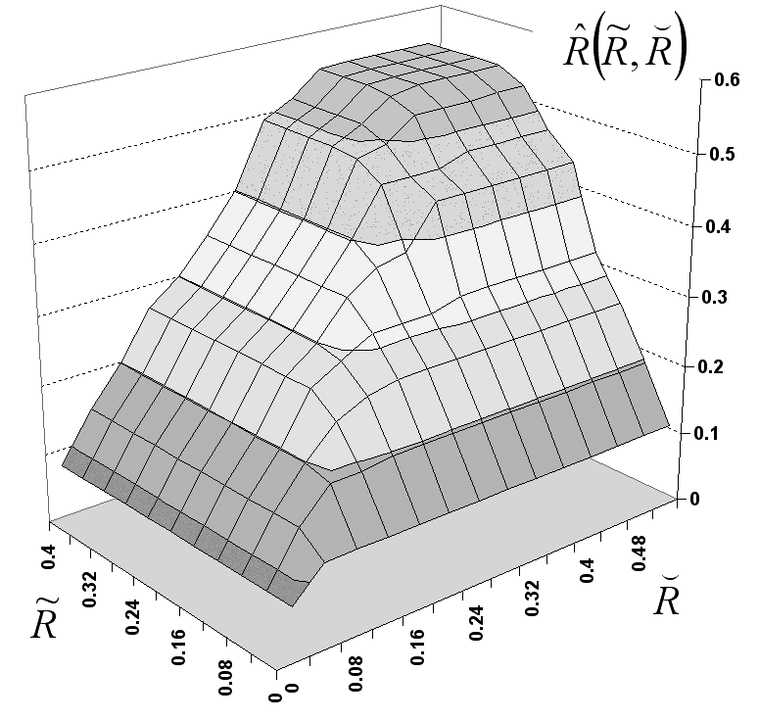
Рис. 2. Эмпирическая оценочная функция для доверительного интервала при η = 0,9 для риска, построенная на основе оценки скользящего экзамена и эмпирического риска, для распознавания образов деревьями решений при M = 3, N = 50.
Для построения дерева использовался алгоритм направленного поиска [4, 5].
Эмпирический доверительный интервал выбирается таким образом, чтобы для каждого из выбранных распределений при моделировании доля испытаний, при которых $R\left(ν\right)≤\hat{R}\left(\tilde{R}\left(ν\right)\right)$, была не меньше η. При этом величина интервала выбирается как можно меньшей. На практике для поиска $\hat{R}\left(\right)$ был использован метод направленной оптимизации.
Актуальным представляется совместное использование указанных функционалов. В этом случае доверительный интервал будет функцией двух переменных (см. рис. 2).
Таблица 1. Средние оценки риска, полученные на основе функционалов эмпирического риска и скользящего экзамена при распределениях с различным байесовским уровнем ошибки.
$$R_{0}$$ | $$E\hat{R}\left(\tilde{R}\right)$$ | $$E\hat{R}\left(\overset{˘}{R}\right)$$ | $$E\hat{R}\left(R^{}\right)$$ | $$E\hat{R}\left(\tilde{R},\overset{˘}{R}\right)$$ | $$E\hat{R}\left(\tilde{R},R^{}\right)$$
0,0 | 0,09 | 0,12 | 0,11 | 0,09 | 0,08
0,05 | 0,18 | 0,20 | 0,18 | 0,18 | 0,15
0,1 | 0,26 | 0,27 | 0,23 | 0,25 | 0,21
0,2 | 0,39 | 0,42 | 0,38 | 0,39 | 0,34
0,3 | 0,48 | 0,50 | 0,47 | 0,48 | 0,45
0,5 | 0,53 | 0,54 | 0,52 | 0,53 | 0,53

Для сравнения эффективности эмпирического риска и скользящего экзамена в роли эмпирических функционалов качества решающей функции вычислены средние значения оценок, полученных на основе данных функционалов (таблица 1). В рассмотренном примере оценка на основе эмпирического риска оказалась несколько лучше. Это показывает, что функционал скользящего экзамена не является безусловно предпочтительным для оценивания вероятности ошибки по сравнению с эмпирическим риском. Хотя оценка скользящего экзамена является несмещенной оценкой риска, а эмпирический риск — смещенной, последний вычисляется по решающей функции, для которой оценивается риск, что, вероятно, и объясняет его преимущество в ряде случаев.
Эмпирический риск и риск скользящего экзамена сильно коррелированны, поэтому их совместное использование не дает существенного преимущества. Для сравнения приведем пример совместного использования эмпирического риска и оценки на контрольной выборке – здесь выигрыш заметен.
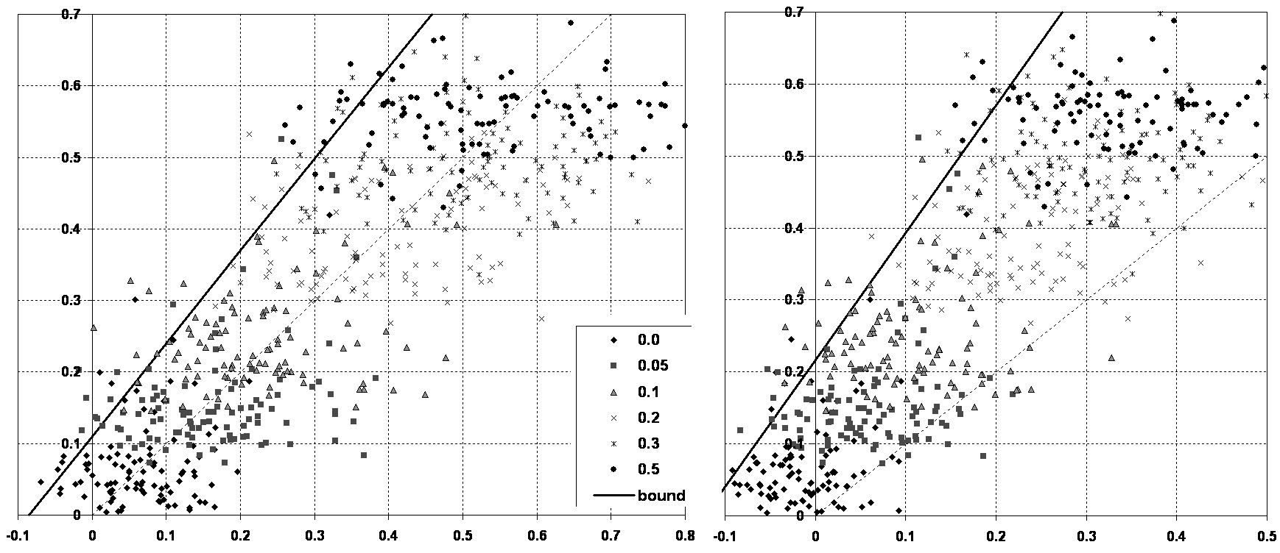
Рис. 3. Эмпирические доверительные интервалы при η = 0,1 для риска, построенные на основе оценки скользящего экзамена (слева) и эмпирического риска (справа), для задачи восстановления регрессионной зависимости деревьями решений.
Заметим, что хотя доверительные интервалы построены путем моделирования выборок из небольшого числа распределений, они справедливы для широкого класса распределений. В частности, не удалось подобрать распределения при P[X] равномерном в гиперкубе ${\left[0,1\right]}^{n}$, для которого построенная оценка была бы неверна. Однако контрпримеры найдены среди распределений, имеющих точки с ненулевой мерой, поэтому указанный доверительный интервал не является универсальным и может быть практически использован только для задач, где P[X] близко к равномерному.
Также был рассмотрен пример использования метода построения эмпирического доверительного интервала для риска в задаче восстановления регрессионной зависимости в классе деревьев решений. В отличие от задачи классификации, теперь $Y$ — непрерывная переменная.
Чтобы имели место нетривиальные оценки риска при любом распределении, будем рассматривать некоторый вариант задачи ранговой регрессии. Функцию потерь выберем $L\left(y^{'},y^{''}\right)=\left| r\left(y^{'}\right)−r\left(y^{''}\right) \right|$, где $r\left(y\right)$ — функция распределения либо эмпирическая функция распределения.
На рис. 3 изображены эмпирические доверительные интервалы при числе конечных вершин дерева M = 3 и объеме обучающей выборки N = 50. По горизонтали отложены значения соответствующего эмпирического функционала качества (скользящего экзамена и эмпирического риска), по вертикали — функционала качества на распределении (риска). Точки соответствуют различным выборкам, смоделированным из распределений при различном байесовском уровне ошибки. Кривая «bound» отражает эмпирический доверительный интервал. Объем обучающей выборки N = 50.
В качестве модельных распределений выбрано семейство равномерных распределений в гиперкубе, при различном байесовском уровне ошибки $R_{0}$, который в выбранной модели совпадает с риском для оптимального дерева решений. Чтобы иметь возможность сравнения результатов с результатами для задачи классификации, величины рисков были путем масштабирования приведены к диапазону [0, 0,5].
Результаты в этом случае качественно согласуются с полученными для задачи классификации.
- Заключение
В работе предложен метод оценивания риска для решающей функции посредством построения эмпирического доверительного интервала. Данный метод целесообразно использовать в тех случаях, когда аналитическое построение доверительного интервала не представляется возможным, либо существующие оценки не имеют приемлемой точности.
В отличие от известных оценок Вапника–Червоненкиса, эмпирические оценки применимы и для алгоритмов бесконечной емкости (т.е. таких, которые любую выборку классифицируют без ошибок). Кроме того, эмпирические оценки могут строиться не только на основе эмпирического риска, но и на основе других эмпирических функционалов, например, скользящего экзамена.
Открытым является вопрос о выборе наилучшей статистики. Исследования [8] для дискретной задачи классификации показывают, что при одном из «разумных» критериев качества оценки оптимальной является статистика, близкая к оценке bootstrap.
Работа выполнена при поддержке РФФИ, проекты 07-01-00331-а и 08-01-00944-а.
Литература
- Вапник В. Н., Червоненкис А. Я. Теория распознавания образов. М.: Наука, 1974. 415 с.
- Langford J. Quantitatively tight sample complexity bounds. Carnegie Mellon Thesis. 2002. http://citeseer.ist.psu.edu/langford02quantitatively.html
- Vorontsov K. V. Combinatorial probability and the tightness of generalization bounds, Pattern Recognition and Image Analysis. 2008. Vol. 18, N. 2. Pp. 243-259.
- Лбов Г.С. "Методы обработки разнотипных экспериментальных данных." Новосибирск, "Наука" 1981, 160 с.
- Quinlan J. Induction of decision trees, Machine Learning. 1986. Vol. 1, No. 1. Pp. 81–106.
- Nedelko V. M. Estimating a Quality of Decision Function by Empirical Risk, LNAI 2734. Machine Learning and Data Mining in Pattern Recognition. Third International Conference, MLDM 2003, Leipzig. Proceedings. Springer-Verlag. pp. 182–187.
- Nedel’ko V. M. Empirical bounds for misclassification probability, 9-я межд. конф. "Распознавание образов и анализ изображений: новые информационные технологии" РОАИ-9-2008, Нижний Новгород, октябрь, 2008. c.84–87.
- Неделько В.М. Оптимизация оценки вероятности ошибочной классификации в дискретном случае // International Book Series "Information Science & Computing", N. 8. Supplement to the International Journal "Information Technologies & Knowledge" V. 3. 2009. Institute of Information Theories and Applications FOI ITHEA, Sofia, Bulgaria, 2009. P. 47–54.

